Цветовые оттенки основных цветов
Жёлтый
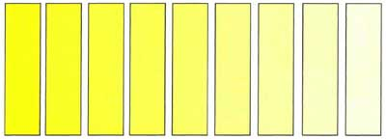
Красный
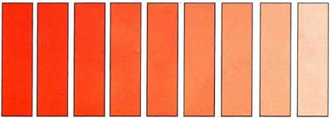
Синий

Очень много оттенков можно получить и другим способом — например , если количество одной краски увеличить, а другой уменьшить.
Проведём опыт. Возьмём жёлтую и синюю краски (причём жёлтой должно быть намного больше, чем синей) и смешаем их. Мы получим жёлто-зелёный цвет, он называется ещё салатовым.
А теперь, наоборот, возьмём много синей краски и совсем чуть-чуть зелёной и, смешав их, увидим, что у нас получился совсем другой цвет — сине-зелёный.
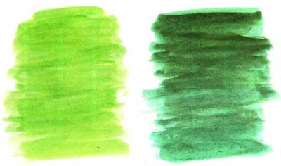
Основной цвет предмета в тени усиливай, а на свету — ослабляй путем добавления воды в краску. Кроме того, ослабив цвет, можно сделать более ровным переход от светлого к тёмному.
Кроме того, существуют ещё три нейтральных цвета: белый, серый и чёрный.

Эти нейтральные цвета усиливают основные, то есть белый лебедь на чёрном фоне будет ещё белее.
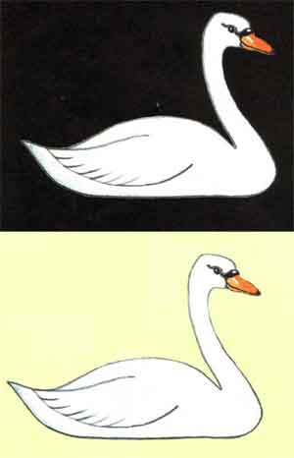
Белый лебедь на чёрном фоне будет ещё белее. Белый лебедь на жёлтом фоне будет смотреться не таким белым. Сравним лебедя на жёлтом и на чёрном фоне.
Есть ещё цвета, которые называются контрастными. Это три пары цветов.
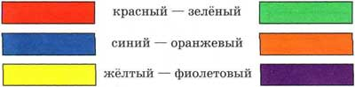
Эти цвета придают яркость друг другу, и сочетание этих пар считается гармоничным.
Обратим внимание, как ярко смотрится жёлтый треугольник на фиолетовом кружочке, красный кружок в зелёном квадрате, а синий овал на оранжевом прямоугольнике.
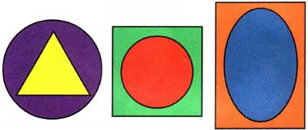
Посмотрим на рисунки кленового листа. Какой фон для него будет наиболее удачным и почему?
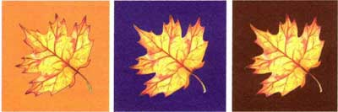
Для того чтобы передать глубину цвета в рисунке и объём нарисованного предмета, художники пользуются приёмом "близкий — дальний цвета". Близкими к зрителю всегда кажутся более яркие (насыщенные) и светлые цвета, и, наоборот, тёмные цвета кажутся более удалёнными (дальними). Например, ярко красный цвет будет казаться ближе коричневого цвета.
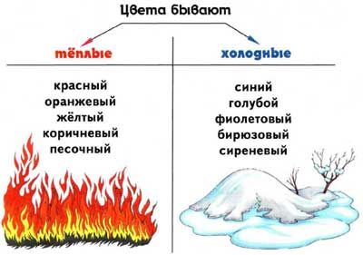
Тёплые цвета назваются так, потому что напоминают цвет огня, солнечный свет и т.п. Холодные цвета называются так, потому что ассоциируются со льдом и водой.
Если в зелёном будет преобладать жёлтый цвет, то он будет приближаться к тёплым тонам. Кроме того, известно, что различные цвета по-разному влияют на наше настроение. Они могут вызывать радость, печаль, тревогу.
Колор в переводе с латинского означает "цвет". От него произошло слово "колорит". Колоритом художники называют сочетание цветов в картине. Колорит может быть тёплым, холодным, ярким, тусклым.
